**学费缴纳操作手册**

1. 打开江苏大学继续教育学院官网（<https://ujsde.ujs.edu.cn/>），点击“教学教务管理平台”中的“学生登录”，请使用谷歌浏览器；

2.学生可通过以下途经获取学费缴费票据：(1)实名登录江苏省财政电子票据查验平台（http://einvoice.jsczt.cn）；（2）实名登录江苏政务服务APP，搜索“江苏省财政电子票夹”或者在“我的”——“电子票据”栏目查询获取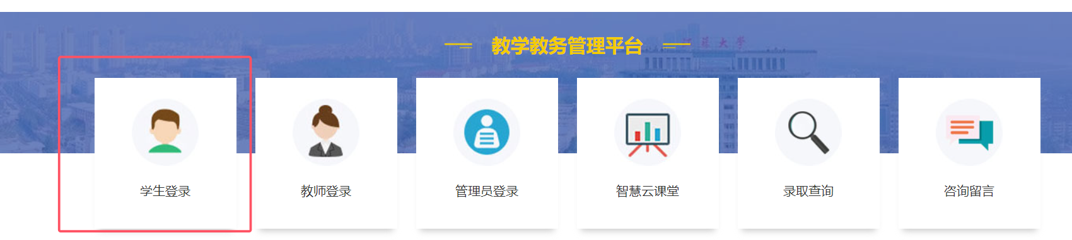

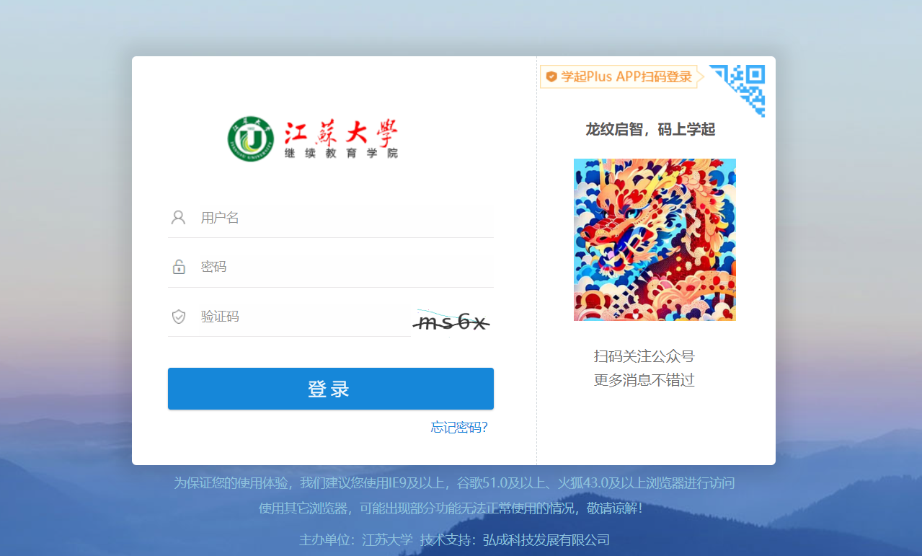2、输入用户名和密码登录平台，用户名是学生学号，初始密码为身份证后六位，为加强账号安全管理，首次登陆后需进行密码修改，请根据系统提示完成密码修改；

3、登录平台后，进入财务模块，选择“在线支付”，找到相应的待缴费订单，点击“立即缴费”按钮；

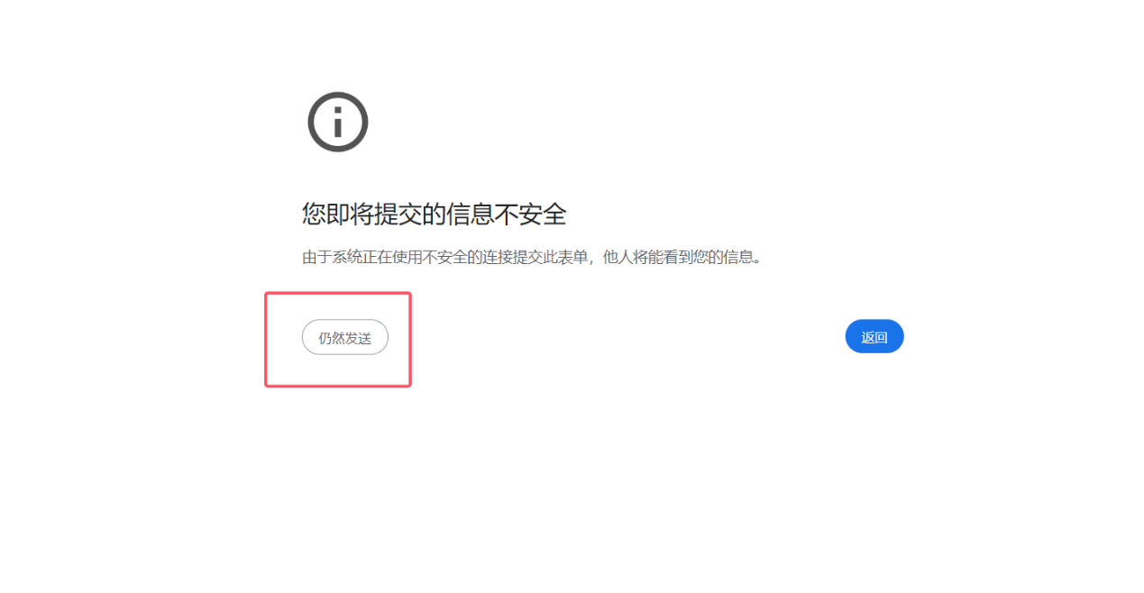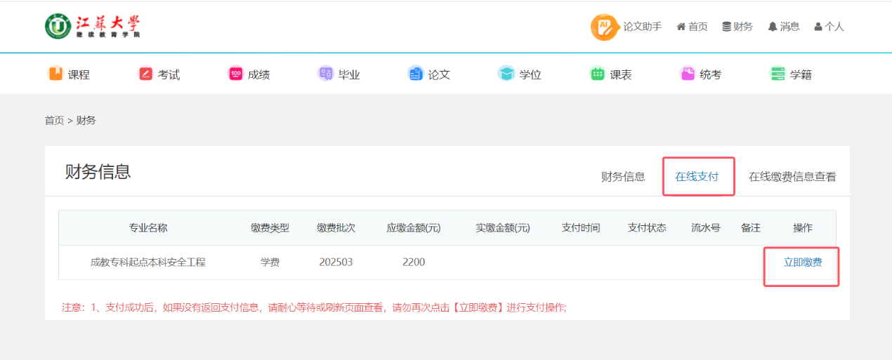4、点击后平台将自动跳转至江苏大学财务平台，中间过渡页请选择“仍然发送”；

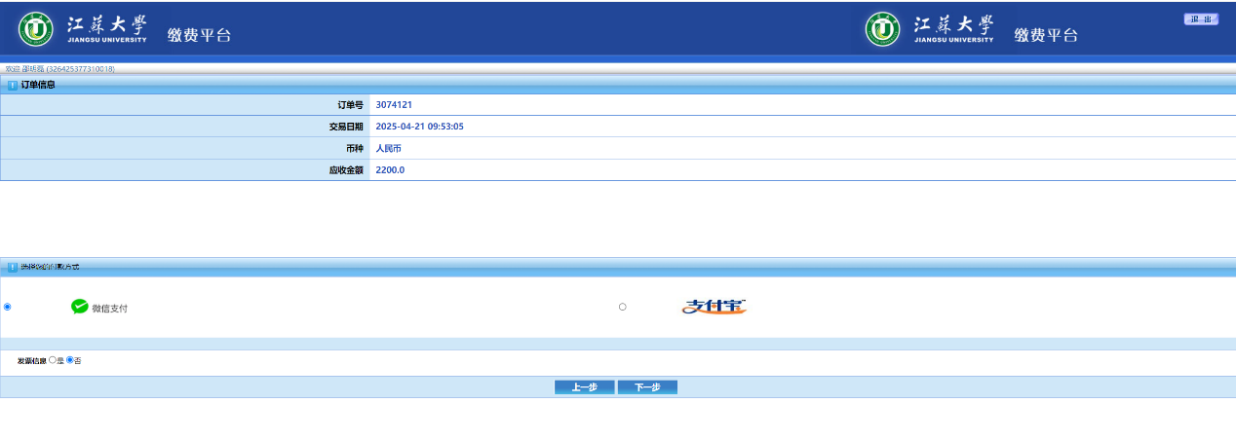5、进入江苏大学缴费平台后，根据实际情况选择支付方式，支持微信、支付宝，6、选择好支付方式后点击“下一步”，扫描页面二维码完成缴费，缴费完成后支付信息会自动同步至学生平台；

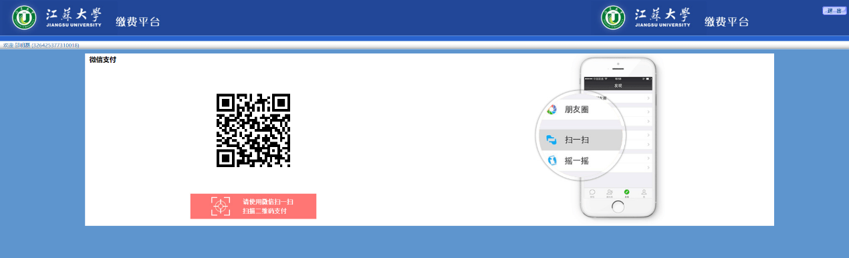7、学生可通过以下途经获取学费缴费票据：(1)实名登录江苏省财政电子票据查验平台（http://einvoice.jsczt.cn）；（2）实名登录江苏政务服务APP，搜索“江苏省财政电子票夹”或者在“我的”——“电子票据”栏目查询获取本人所有的财政电子票据。